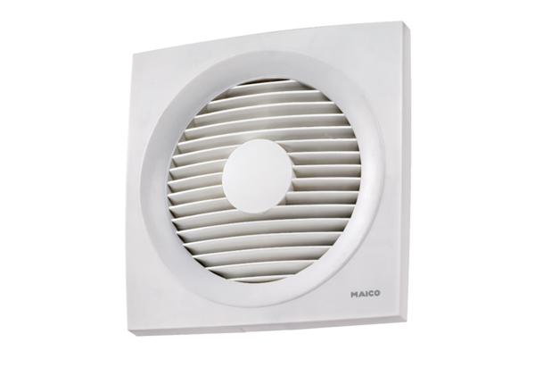Axialer Wandeinbauventilator ENR 20Verpackungseinheit: 1 StückSortiment: C
Artikelnummer: 0081.0316Hersteller: MAICO

